РН «Учет доходов для исчисления страховых взносов»
Период | N | Активность | Головная организация | Физическое лицо | Организация | Вид дохода | Доход члена экипажа судна под флагом РФ | Облагается взносами за занятых на работах с досрочной пенсией | Класс условий труда | Льготный территориальный тариф | (не используется) Вид дохода | Сумма | Скидка | Сотрудник | Начисление | Подразделение | Дата начала | Дата получения дохода | По акту проверки | Сторно
01.01.2019 0:00:00 | 1 | Да | Ромашка | Договорников СЭЗ Тарифович | Ромашка | Договоры гражданско-правового характера | Нет |  |  |  |  | -10 000,00 |  | Договорников СЭЗ Тарифович | Договор (работы, услуги) |  | 01.01.2019 | 31.01.2019 | Нет | Да
01.01.2019 0:00:00 | 2 | Да | Ромашка | Договорников СЭЗ Тарифович | Ромашка | Договоры гражданско-правового характера | Нет |  |  | Основной тариф страховых взносов |  | 10 000,00 |  | Договорников СЭЗ Тарифович | Договор (работы, услуги) |  | 01.01.2019 | 31.01.2019 | Нет | Нет
РН «Исчисленные страховые взносы»
Период | N | Активность | Головная организация | Физическое лицо | Организация | ПФР - с базы до превышения предельной величины, с 1 января 2016 года | ПФР - с базы сверх предельной величины, с 1 января 2016 года | ПФР - по суммарному тарифу с 1 января 2014 года | ПФР - по суммарному тарифу с 1 января 2014 года, с сумм превышающих предельную базу | ФСС | ФСС, несчастные случаи | ФФОМС | ПФР Страховая, за 2010 - 2013 годы | ПФР Накопительная | ПФР Страховая, с сумм превышающих предельную базу | ПФР, за занятых на работах с вредными условиями труда | ПФР, за занятых на работах с тяжелыми условиями труда | ПФР, за занятых на работах с тяжелыми условиями труда, класс вредный 3.1 | ТФОМС | Дата получения дохода | Основание для доначисления | Сторно
01.01.2019 0:00:00 | 1 | Да | Ромашка | Договорников СЭЗ Тарифович | Ромашка | 1 600,00 |  |  |  |  |  | 510,00 |  |  |  |  |  |  |  | 31.01.2019 |  | Нет
РН «Страховые взносы по физическим лицам»
Период | N | Активность | Организация | Физическое лицо | Статья расходов | Сотрудник | Подразделение | Начисление | ПФР - с базы до превышения предельной величины, с 1 января 2016 года | ПФР - с базы сверх предельной величины, с 1 января 2016 года | ПФР - по суммарному тарифу с 1 января 2014 года | ФСС | ФСС, несчастные случаи | ФФОМС | ПФР, на доплату летчикам | ПФР, на доплату шахтерам | ПФР, за занятых на работах с вредными условиями труда | ПФР, за занятых на работах с тяжелыми условиями труда | ПФР Страховая | ПФР Накопительная | ТФОМС | ПФР (вредные работы, без спец. оценки) | ПФР (вредные работы, спец. оценка) | ПФР (тяжелые работы, без спец. оценки) | ПФР (тяжелые работы, спец. оценка) | Дата начала | Способ отражения | Сторно | Подразделение учета затрат
01.01.2019 0:00:00 | 1 | Да | Ромашка | Договорников СЭЗ Тарифович |  | Договорников СЭЗ Тарифович |  | Договор (работы, услуги) | -600,00 |  |  |  |  | 510,00 |  |  |  |  |  |  |  |  |  |  |  | 01.01.2019 |  | Нет
01.01.2019 0:00:00 | 2 | Да | Ромашка | Договорников СЭЗ Тарифович |  | Договорников СЭЗ Тарифович | Основной тариф СЗ | Договор (работы, услуги) | 2 200,00 |  |  |  |  | 510,00 |  |  |  |  |  |  |  |  |  |  |  | 01.01.2019 |  | Нет

Вот результат. Раздел 1
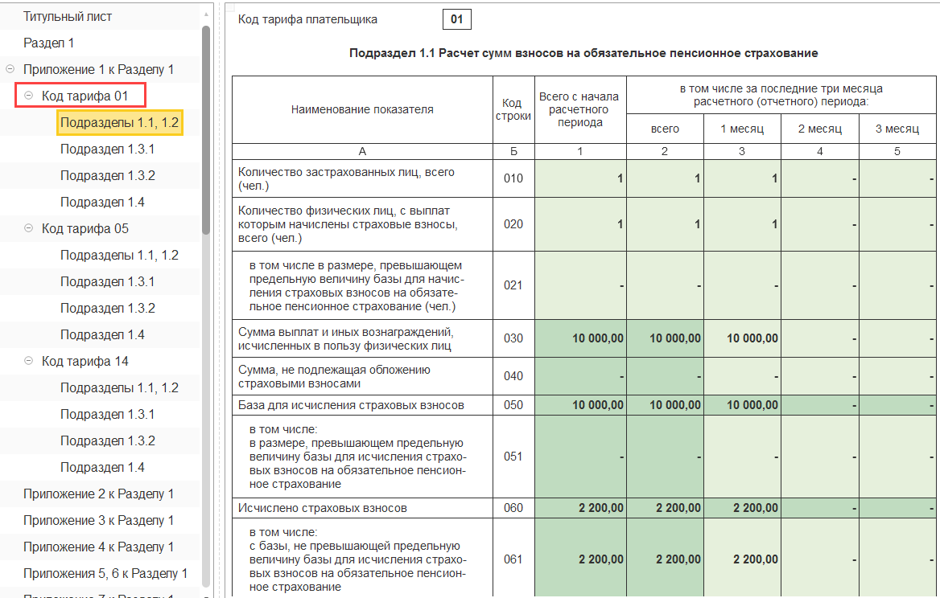
Раздел 3
